P o z n á v a c í z á j e z d
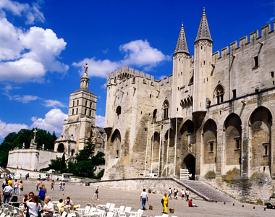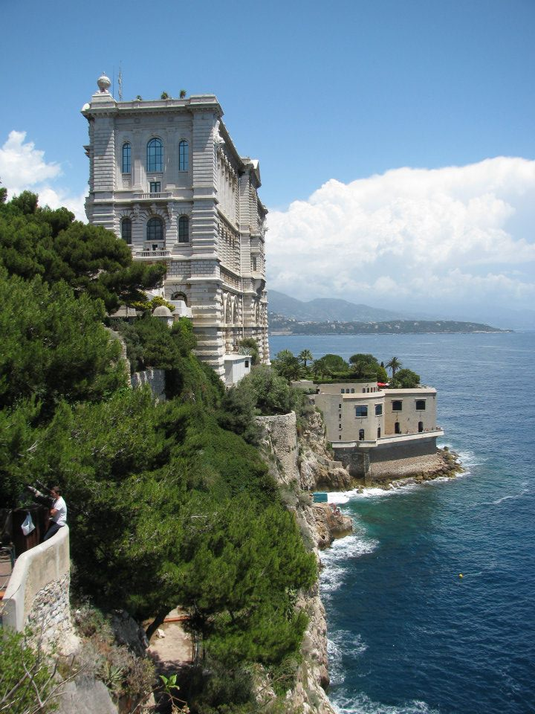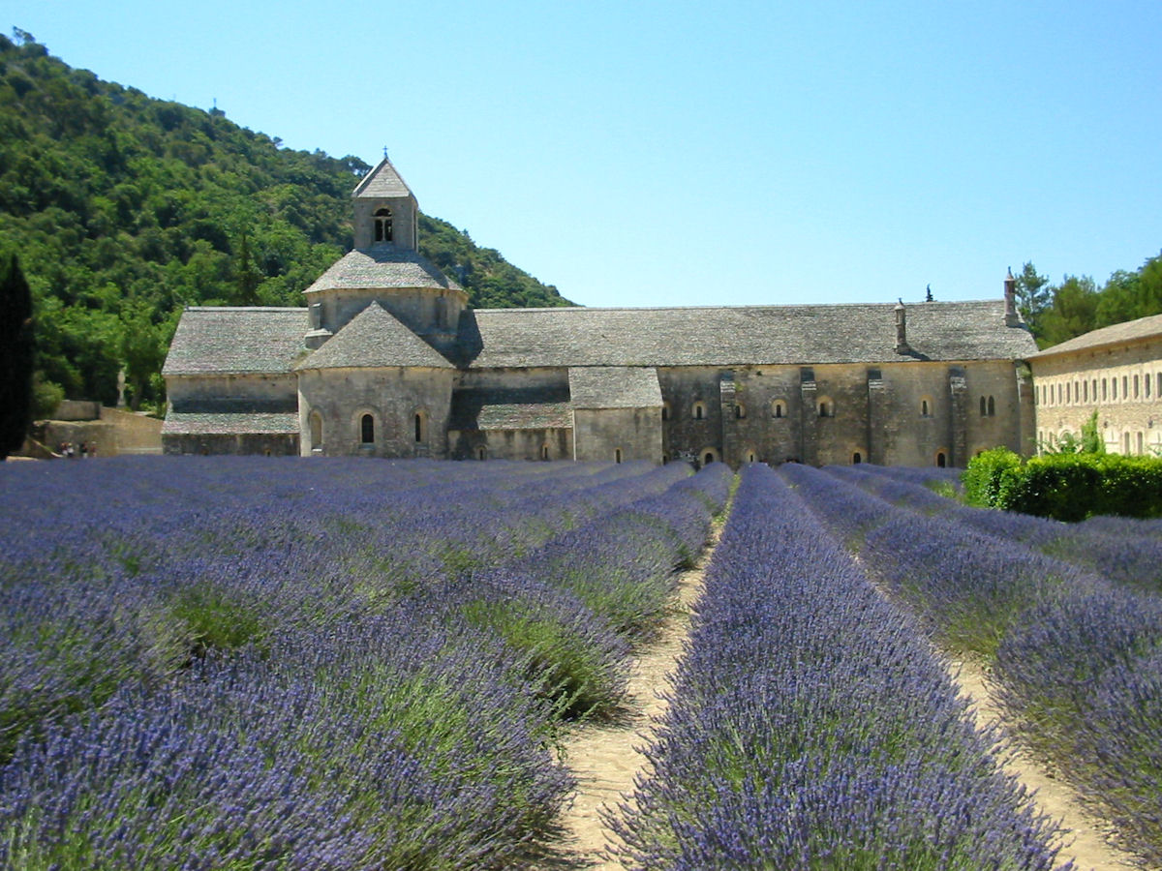
J I Ž N Í F R A N C I E
Provence a Azurové pobřeží
Monte Carlo (Monaco), Eze - výrobna parfémů, Cannes, Grand Canyon du Verdon, Avignon, Pont du Gard, Arles, Les Baux de Provence, Gordes, Valensole - levandulová farma, Abbaye De Senanque, Roussillon
termín | cena za osobu
18.6. - 23.6.2024 | 8 700 Kč

Cena zahrnuje: dopravu luxusním autokarem, 3x ubytování ve dvoulůžkových pokojích nebo třílůžkových v hotelu, 3x snídani, průvodce po celou dobu zájezdu, pojištění CK proti úpadku
Cena nezahrnuje: povinnou pobytovou taxu cca 1 Euro/os./noc, vstupné dle programu cca 60 EUR/osoba + cca 30 EUR/osoba na vstupné nad rámec programu, komplexní cestovní pojištění, večeře, příplatek za jednolůžkový pokoj
Příplatky:
Jednolůžkový pokoj .................................................................................. 2 100,- Kč/zájezd
Večeře ..........................................................................................................575,- Kč/1x večeře/osoba
Cestovní pojištění (léčebné výlohy, storno, COVID-19 - ubytování a doprava)…….45,- Kč/osoba/den
Nástupní místa:
Liberec, Jablonec n. N., Hodkovice n.M., Turnov, Mnichovo Hradiště, Mladá Boleslav, Praha, Plzeň, Děčín (transfer do/z Liberce)
Doporučená částka na vstupy dle programu: 60 EUR/osoba

Cestovní kancelář KARAVAN, Moskevská 637/6, 460 01 Liberec, WEB: www.ck-karavan.cz , e-mail: info@ck-karavan.cz , Tel.: 485 105 510

